LINX UX · PORTAL
MFA e SSO no frontend
Como a pessoa entra no Portal, o que a empresa precisa configurar e por quê.
Guia de alto nível · telas do Portal · sem cookbook de API
Este documento tem duas partes independentes. A Parte 1 é para quem usa ou apresenta o Portal. A Parte 2 é para TI da empresa e implantação: o que obter no Azure, o que gravar no Web.config e o que marcar no cadastro Linx.
Parte 1 — Como funciona no Portal (usuário)
O acesso ao Linx UX no browser não é uma tela só. A pessoa identifica o login, prova quem é (senha Linx ou conta Microsoft) e, se a empresa estiver com MFA ligado, confirma um código de 6 dígitos do aplicativo de autenticação. Só então o Portal abre o Application.
O botão “entrar com Microsoft” prova a identidade corporativa. Ele não substitui o código TOTP do Linx. São dois fatores diferentes: a Microsoft diz quem é a pessoa; o Linx confirma o segundo fator da empresa (GPECON).
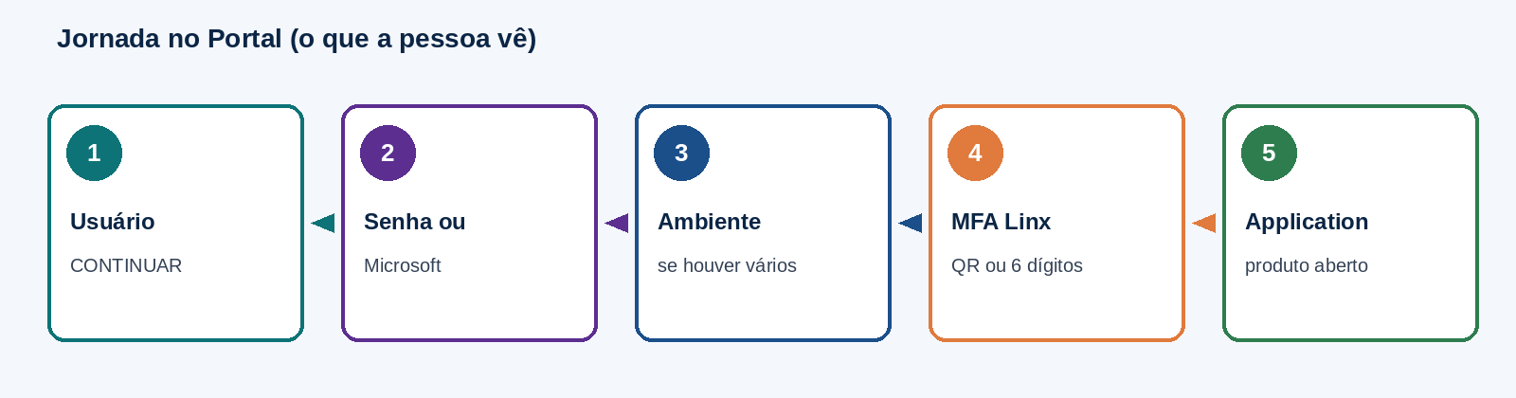
Figura 1 — Ordem das telas que a pessoa percorre no Portal.
1. Identificar o usuário
A primeira tela pede só o usuário e o botão CONTINUAR. O Portal consulta o cadastro: se aquele login tem “Utiliza SSO”, se é usuário de serviço, e qual e-mail usar como dica na Microsoft. Usuário de serviço não entra pelo Portal.
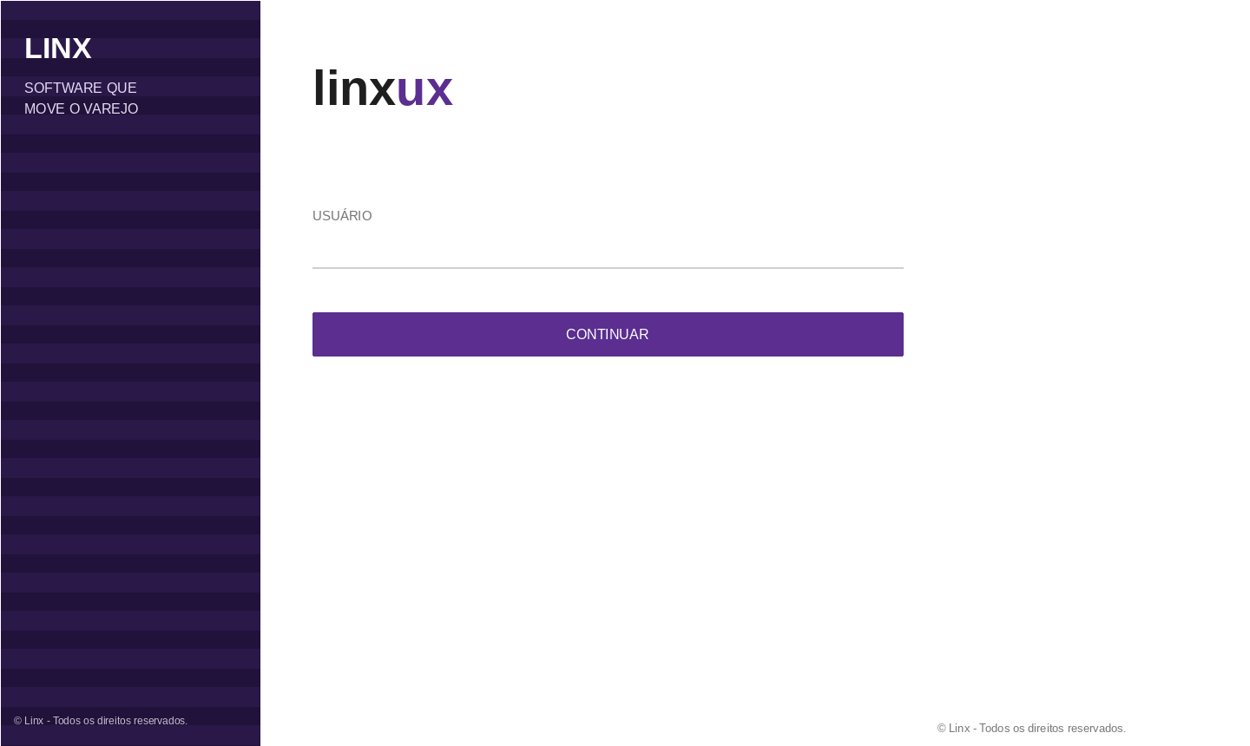
Figura 2 — Tela inicial: informe o login Linx e continue.
2. Senha Linx ou Microsoft
Depois do CONTINUAR o usuário fica travado (dá para alterar). Aparecem senha, listar ambientes, entrar — e, se o cadastro tiver Utiliza SSO e o SSO estiver ligado no Portal, o botão entrar com Microsoft.
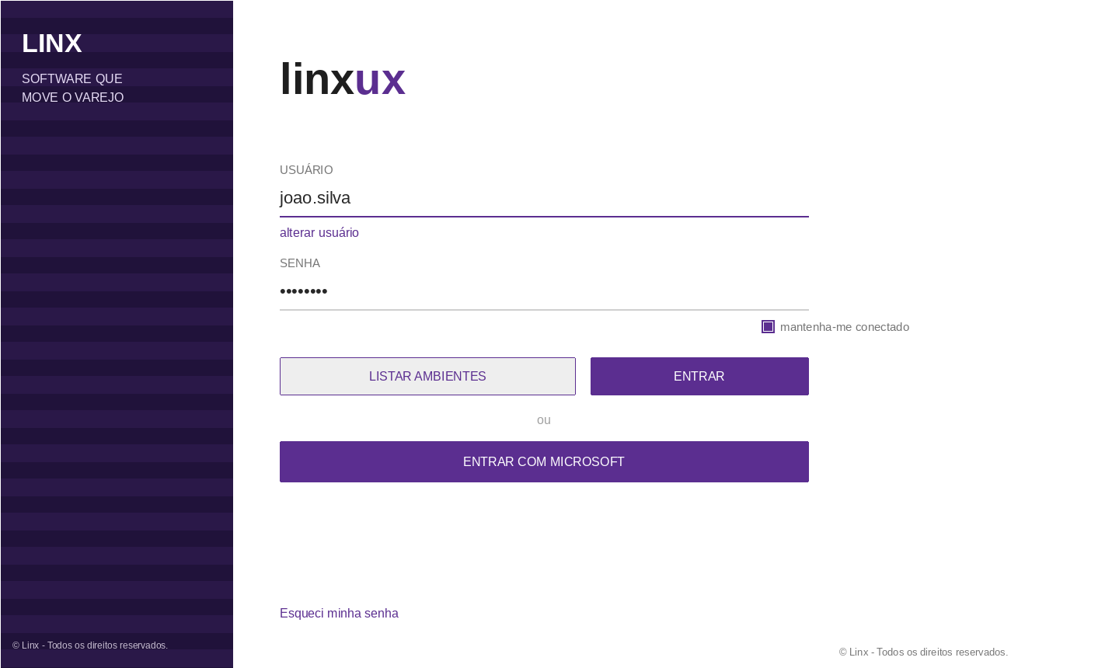
Figura 3 — Segundo passo: senha local ou “entrar com Microsoft”.
- Entrar / listar ambientes — usa a senha Linx.
- Entrar com Microsoft — abre a página da Microsoft (sempre pede a conta de novo). O e-mail do cadastro, quando existe, é enviado como dica de conta.
- Esqueci minha senha — só no caminho de senha, se o Portal estiver com essa opção.
3. Tela da Microsoft
A pessoa autentica no diretório da empresa. O Portal não mostra a senha da Microsoft. Ao voltar, o Linx grava ou confirma o vínculo daquela conta Microsoft com o login digitado no CONTINUAR — não com um login inventado a partir do e-mail.
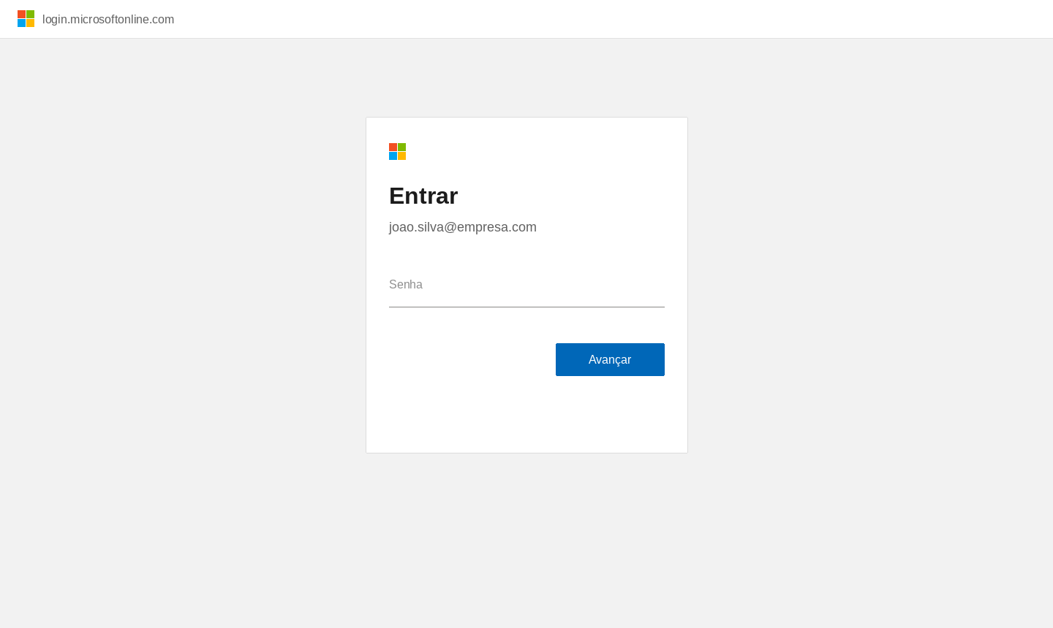
Figura 4 — Autenticação na Microsoft (Entra ID). Ilustração do passo; a tela real é a do tenant da empresa.
4. Se a conta Microsoft não for a vinculada
No primeiro SSO bem-sucedido o Linx grava a conta Microsoft daquela pessoa. Nas vezes seguintes, a mesma conta entra. Se outra conta Microsoft for usada, o Portal não abre sessão e volta à tela CONTINUAR com o aviso. O administrador pode Revogar SSO no cadastro; o próximo login Microsoft grava um vínculo novo.
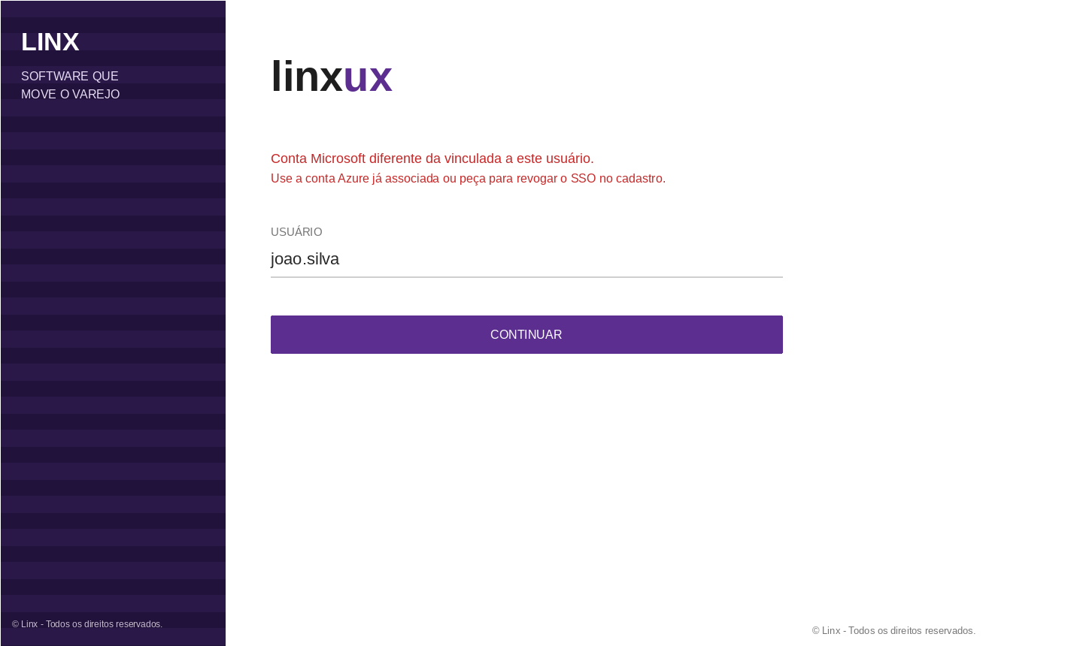
Figura 5 — Conta Microsoft diferente da vinculada: volta ao CONTINUAR, sem entrar no produto.
5. Escolher o ambiente
O GPECON e o ambiente vêm da ficha do usuário. Se houver um ambiente padrão ou um único ambiente, o Portal segue sozinho. Se houver vários sem padrão, aparece a lista.
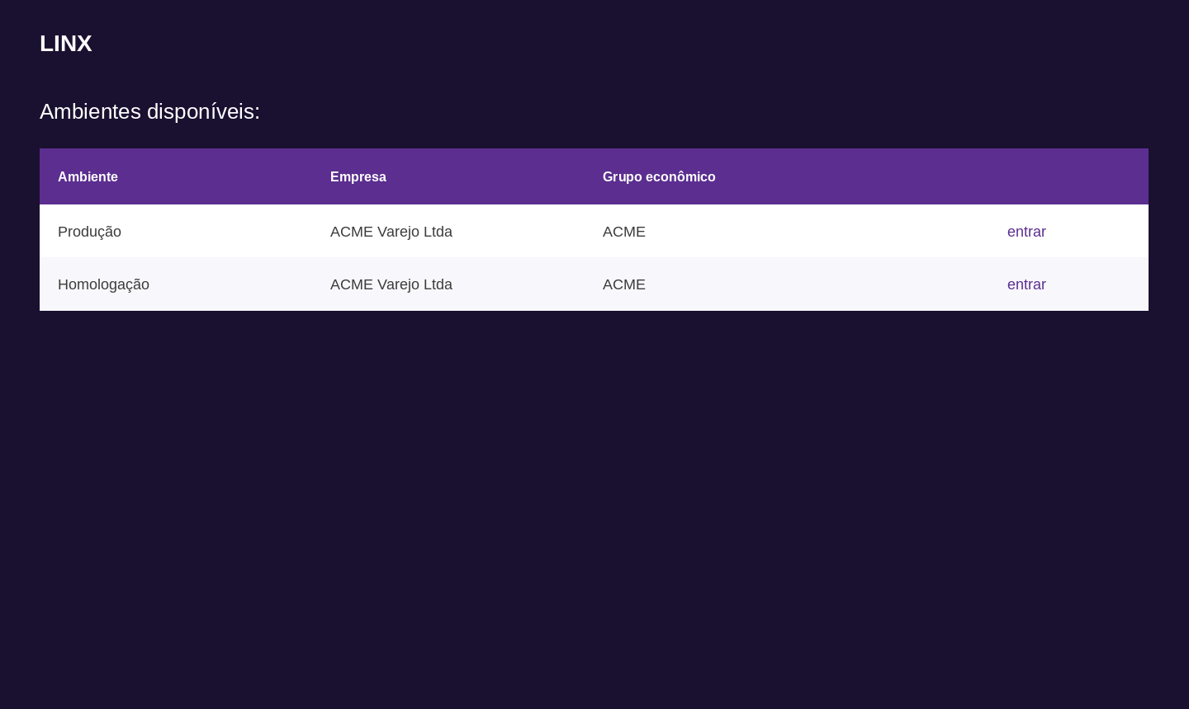
Figura 6 — Lista de ambientes (quando o Portal precisa da escolha).
6. Verificação em duas etapas (MFA Linx)
Esta tela só aparece depois que o GPECON é conhecido. Não é o MFA da Microsoft. Na primeira vez a pessoa escaneia o QR no Google Authenticator ou Microsoft Authenticator e confirma o primeiro código. Nas seguintes, só informa os 6 dígitos.
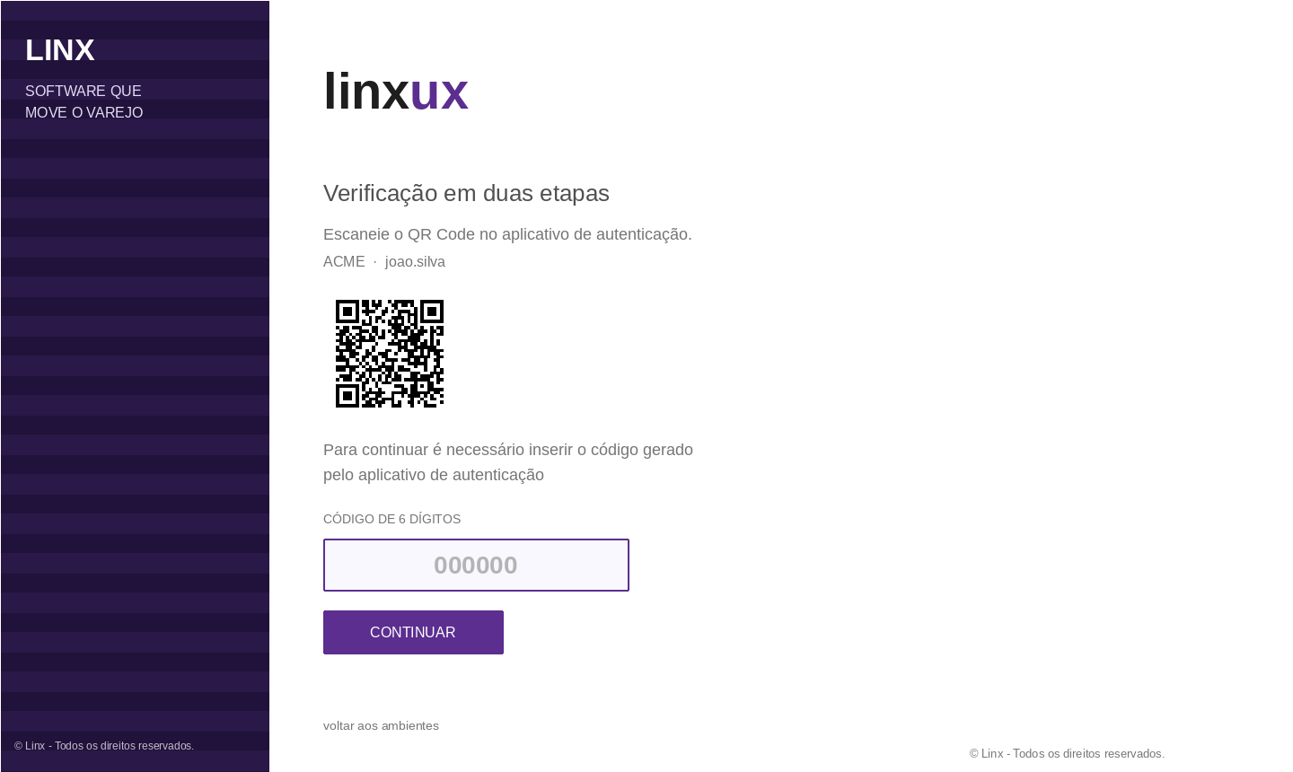
Figura 7 — Primeira vez: QR Code + código de 6 dígitos.
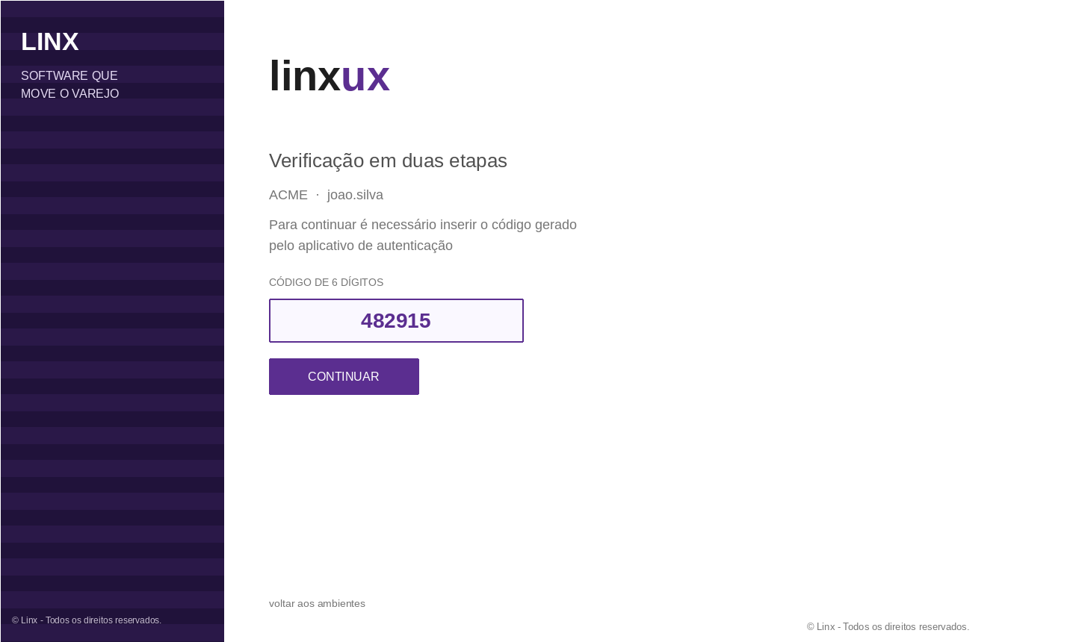
Figura 8 — Acessos seguintes: só o código gerado no aplicativo.
Com o código aceito o Portal abre o Application. Sem o código, quando o MFA da empresa está ligado, o produto não entra. O MFA pode ser pulado se a empresa desligou MFA, se o usuário está com Utiliza MFA desmarcado, ou se a autenticação for Windows. Usuário de serviço não usa esta tela: ele não entra no Portal.
7. O que o administrador vê no cadastro
No Cadastro de usuário (Application) existem as flags Utiliza SSO e Utiliza MFA, o e-mail (dica da Microsoft) e os botões Revogar MFA e Revogar SSO, um ao lado do outro.
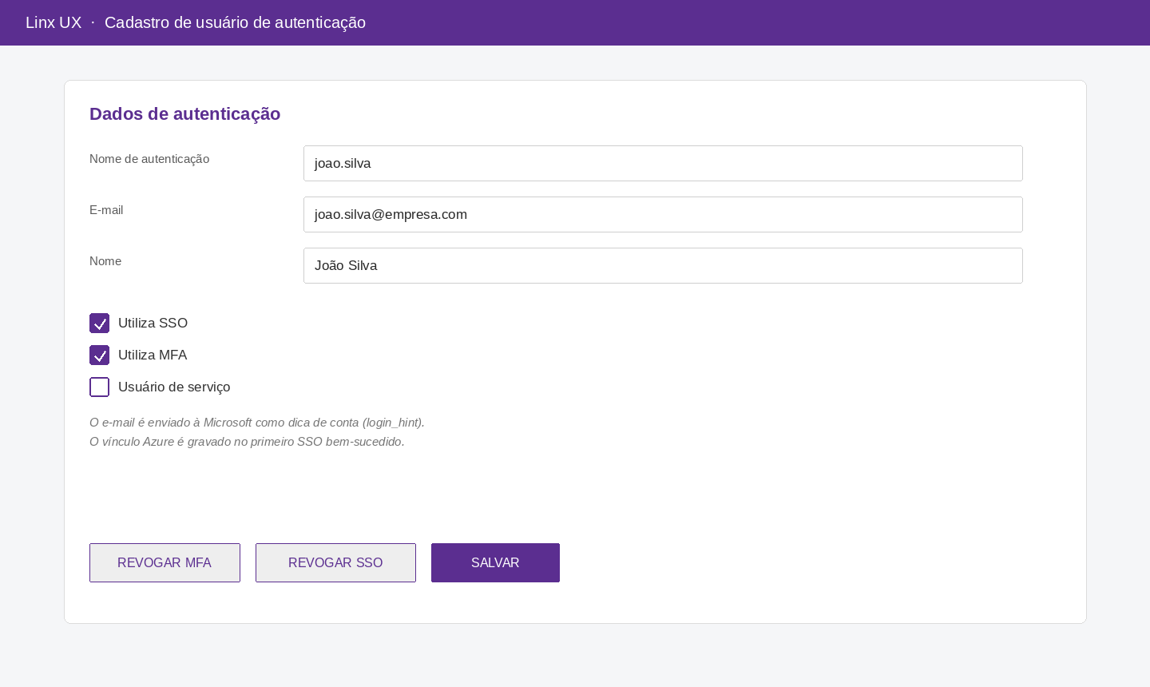
Figura 9 — Flags e botões no cadastro (Application).
- Utiliza SSO — libera o botão Microsoft depois do CONTINUAR.
- Utiliza MFA — nulo ou ligado exige TOTP; desmarcado pula o MFA daquele usuário.
- E-mail — dica na Microsoft. Não é a chave de identidade no Linx.
- Revogar MFA — apaga o secret; o próximo acesso mostra o QR de novo.
- Revogar SSO — apaga só o vínculo Azure. Senha e TOTP permanecem.
Parte 2 — Benefícios e o que a empresa precisa configurar
Benefícios
- Uma identidade corporativa: a pessoa entra com a conta que a empresa já gerencia no Entra ID (bloqueio, desligamento, políticas Microsoft).
- Menos senha Linx no dia a dia, sem abrir mão do segundo fator da empresa (TOTP Linx no GPECON).
- A cada SSO o Portal pede a conta Microsoft de novo: reduz sessão “esquecida” em browser compartilhado.
- Vínculo da conta: depois do primeiro SSO, outra conta Microsoft não entra no mesmo usuário Linx.
- Trilha de auditoria dos passos e erros do SSO (incluindo vínculo recusado e revogação).
- Contingência: se a Microsoft estiver indisponível e o Portal permitir offline, a pessoa ainda usa usuário e senha Linx.
- O e-mail do cadastro antecipa a conta na tela da Microsoft, sem misturar o login Linx com o UPN.
- TI da empresa controla o app no Azure; o Linx controla quem vê o botão SSO e quem precisa de TOTP.
O que a empresa precisa obter no Azure (Entra ID)
O Portal é um aplicativo Web (confidential client). A TI da empresa cria um App registration do tipo Web — não o registro de desktop. Anote e envie ao time que configura o Portal:
Dado no Azure | Onde pegar | Para que serve no Portal
Directory (tenant) ID | Entra ID → Visão geral | Qual diretório Microsoft será usado (SSO_TENANT_ID)
Application (client) ID | App registration → Visão geral | Identifica o app Linx Portal (SSO_CLIENT_ID)
Object ID do aplicativo | App registration → Visão geral | Referência do objeto no tenant (SSO_OBJECT_ID)
Client secret (valor) | Certificates & secrets → New client secret | Fecha o retorno da Microsoft. Sem o secret o SSO Web não completa (SSO_CLIENT_SECRET)
Redirect URI | Authentication → Web → Redirect URIs | Tem de ser exatamente a URL do Portal + /Account/SsoCallback
Permissão User.Read | API permissions → Microsoft Graph | Ler o perfil/UPN. Consentimento do admin se a política exigir
Supported account types | App registration | Em geral “somente este diretório organizacional” (tenant único)

A URI de redirecionamento é o item que mais quebra implantação. Precisa ser idêntica no Azure e no Portal, inclusive http/https, host, porta e caminho. Exemplos:
- https://portal.empresa.com.br/Account/SsoCallback
- https://qa-ux.linx.com.br/3.11-NT/Account/SsoCallback
O secret tem validade. Quando expirar, o CONTINUAR + Microsoft falha na volta. Gere um secret novo no Azure e atualize só o SSO_CLIENT_SECRET no Portal — não é preciso republicar as DLLs.
O que configurar no Portal (Web.config / PortalSettings)
Estas chaves ficam na seção PortalSettings do Web.config do site Portal (a pasta onde está o Web.config). Não copie um Web.config de outro ambiente por cima: o secret e as URLs são daquele IIS.
Chave | Obrigatória | Significado
SSO_HABILITA_AUTENTICACAO | sim | true liga o SSO no Portal. false esconde o fluxo Microsoft.
SSO_CLIENT_ID | se SSO on | Application (client) ID do App registration.
SSO_TENANT_ID | se SSO on | Directory (tenant) ID.
SSO_CLIENT_SECRET | se SSO on (Web) | Valor do client secret. Pode vir da variável SI_PDR_SSO_CLIENT_SECRET se a chave estiver vazia.
SSO_OBJECT_ID | recomendada | Object ID do app no Entra. Referência operacional.
SSO_REDIRECT_URI | sim na prática | URL pública + /Account/SsoCallback. Se vazia, o Portal monta a partir de PortalUrl.
SSO_SCOPES | não | Padrão User.Read. Deve bater com a permissão concedida no Azure.
SSO_PERMITE_OFFLINE | recomendada true | true: se a Microsoft falhar, permite senha Linx.
SSO_TIMEOUT_RESPOSTA | não | Segundos (padrão 120). Alinhado ao padrão OmniPOS.
PortalUrl | sim | URL pública deste Portal. Usada no redirect e no callback padrão.
authorizationServiceAddress | sim | URL do Service. O Portal consulta cadastro, vínculo e MFA nele.

O que configurar no cadastro Linx (por usuário)
Além do app Azure, cada pessoa precisa de ficha. Sem isso o botão Microsoft não aparece ou o retorno volta “sem cadastro local”.
Campo | Efeito na tela
Nome de autenticação | É o que a pessoa digita no CONTINUAR. O SSO continua com esse login, não com o prefixo do e-mail Microsoft.
E-mail | Dica na tela da Microsoft. Se vazio e o login já tiver @, usa o próprio login.
Utiliza SSO | Ligado: mostra “entrar com Microsoft” depois do CONTINUAR. Desligado: só senha.
Utiliza MFA | Nulo ou ligado: pede TOTP depois do ambiente. Desligado: pula o MFA daquele usuário.
Usuário de serviço | Portal recusa. Esse perfil é para API, não para o frontend.
Ambiente padrão / GPECON | Define se a lista de ambientes aparece e em qual empresa o MFA vale.

Checklist rápido de implantação
- App registration Web no tenant da empresa, com secret válido e User.Read (admin consent se preciso).
- Redirect URI no Azure = URL real do Portal + /Account/SsoCallback.
- PortalSettings preenchidas; reciclar o pool do Portal depois de mudar o Web.config.
- Service atualizado (senão o retorno da Microsoft pode mostrar “Falha ao gravar vínculo SSO: Not Found”).
- Script de banco APPLY_SSO_MFA.sql no catálogo Portal (flags, vínculo e log).
- Pelo menos um usuário de teste com Utiliza SSO, e-mail corporativo e cadastro local.
- Prova: CONTINUAR → Microsoft → (QR se for a primeira vez) → Application.
- Prova negativa: outro usuário Microsoft no mesmo login Linx deve voltar ao CONTINUAR.
O que isto não é
- Não é o MFA da Microsoft no lugar do TOTP Linx.
- Não é um único clique que escolhe ambiente sozinho — ambiente padrão é cadastro à parte.
- O cookie do Portal, sozinho, não abre o Application: depois do MFA o Portal leva a pessoa ao produto.
As telas reproduzem o fluxo e o visual do Portal Linx UX (roxo #5B2E90, identifier-first, botão Microsoft, MFA e cadastro). A tela da Microsoft é ilustrativa do passo; a real é a do tenant da empresa. Detalhe de APIs, se necessário: docs/login-mfa-sso-api.md.

